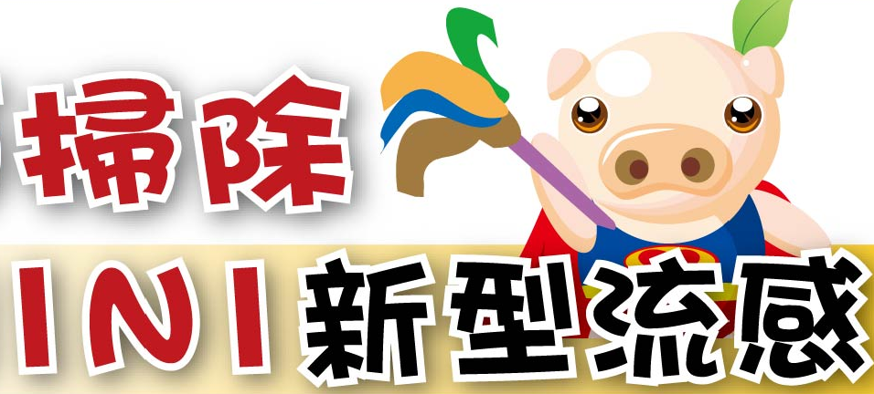

H1N1新型流感防治方法

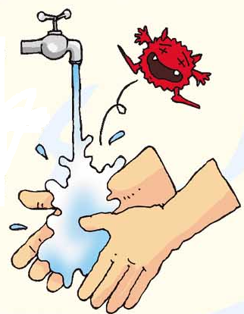
一、新型流感防治原則：
1.勤洗手，並確實遵守濕、搓、沖、捧、擦等5步驟。
2.手部接觸到呼吸道分泌物時，要立即澈底清潔雙手。
3.雙手避免任意碰觸眼、鼻、口等黏膜。
4.充足均衡的飲食與充足的睡眠和運動。
5.保持輕鬆愉快的心情，不抽菸、不過量飲酒。

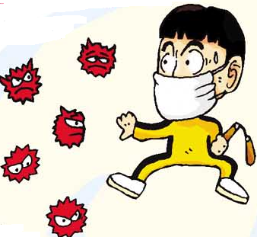
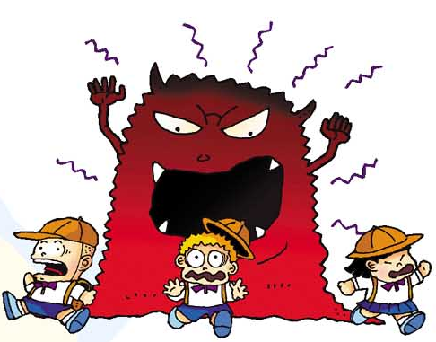

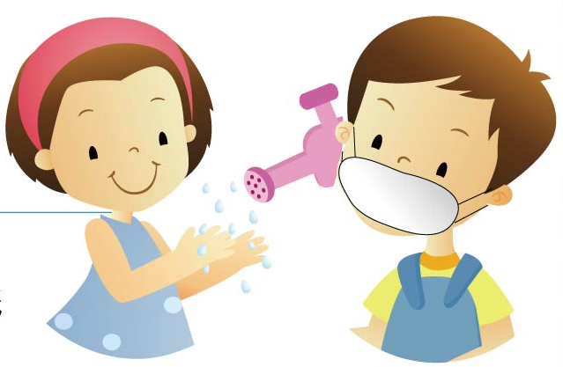
二、居家防治方法：
1.養成良好的個人與環境衛生。
2.保持環境衛生及空氣流通。
3.有咳嗽、打噴嚏時等症狀應用面紙或手帕遮住口鼻，若無面紙或手帕時，可用衣袖代替。
4.當口罩沾到口鼻分泌物時，應立即更換並丟進垃圾桶
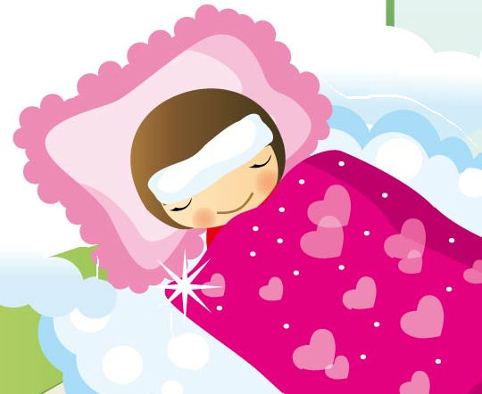
5.如有呼吸道症狀，與人交談時應保持2公尺以上距離。
6.若出現生病時應戴口罩並在家休息，做自我健康管理7天，除就醫外應避免外出。
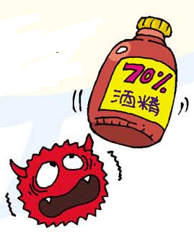
7.如有密切接觸確定病例時，請先通知衛生單位，不可逕至醫療院所。

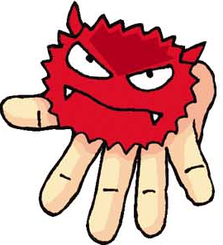
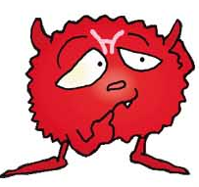

三、校園防治方法：
1.窗戶打開，讓空氣流通。
2.每週請清潔人員消毒校園和清洗冷氣出風口。
3.保持手部清潔，每次洗手均使用洗手乳、肥皂

、乾式洗手露或70%酒精正確洗手。
4.室內外環境表面(如桌面、門把、電燈開關、樓
梯、樓梯間等公共區域)，以500ppm(0.05%)之漂
白水溶液進行消毒。
5.浴室、廁所以5000ppm(0.5%)之漂白水溶液進行
消毒。
6.平滑金屬表面、桌面及其他無法使用漂白水溶液
消毒之表面，可用70%酒精進行消毒。
7.學校指定專人每日測量體溫，並紀錄、彙整班上

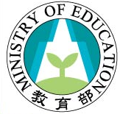
請病假狀況及追蹤。

